

梁容銀揚升慈善賽奪冠，南非轟炸機冠巡新霸主

2024年9月9日

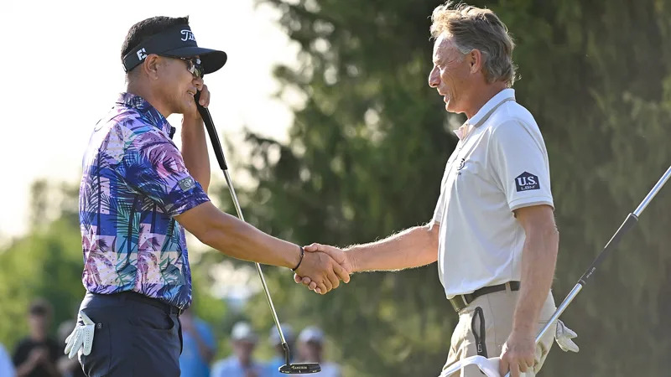
【羅開新聞中心Minsey Weng綜合報導 圖╱Getty Images╱PGA TOUR提供】Bernhard Langer（伯納德‧藍格）在八月又老一歲了，不過最近四回合兩度打出比自己年紀還少的桿數，分別為六十五和六十四桿，另有一次平六十七桿。這位德國不老傳奇，眼看著週日下午就要在Ascension Charity Classic（揚升慈善菁英賽）創下更老的奪冠傳奇故事，無奈韓國選手梁容銀（Y.E. Yang）收尾洞救下六呎平標準桿，接著延長賽與生涯第四十七座冠巡賽擦肩而過。
藍格去年底還風光拿下個人第五座PNC Championship（親子錦標賽），不過今年開季在只有四十二人參加的Mitsubishi Electric Championship at Hualalai（三菱電機錦標賽）並列二十二後，一次訓練過程中不慎撕裂阿基里斯腱（Achilles Tendon），以致於被迫休兵將近四個月。
養傷期間，藍格退出原本計劃的名人賽告別秀，但復出狀況良好，像六月初在Principal Charity Classic（普林瑟伯慈善菁英賽）第二回合狂飆六十三桿，最後並列第三，另外在The Senior Open Championship presented by Rolex（英國長春公開賽）並列第五。
隨著邁入六十七歲，藍格先在Boeing Classic（波音菁英賽）並列第八，隔週的The Ally Challenge（艾利挑戰賽）尾盤攻下六十五桿，把自己送到並列第五，剛剛落幕的揚升慈善菁英賽再繳交六十九、六十七和六十四桿，可惜延長賽敗給梁容銀的十呎博蒂。
藍格錯失創下連續十八季贏球的紀錄，不過本季進帳686,432美元，暫居二十一名，冠巡賽生涯獎金榜的數字再推升至36,650,946美元。
2024年的冠巡賽還有七站行程，今年的新霸主有可能是南非名將Ernie Els（厄尼‧艾爾斯），贏得包括Kaulig Companies Championship（長春球員錦標賽）在內的三座冠軍，但目前累積2,033,293美元，僅僅領先同樣三勝的加拿大選手Stephen Ames（史蒂芬‧艾默斯）31,168美元。
至於這兩年上演高球人生五十才開始的紐西蘭大驚奇Steven Alker（史蒂芬‧艾爾克），繼續在冠巡賽扮演重要因子，以1,790,953美元名列第三，接下來為澳洲選手Richard Green（理查‧葛林），以及各贏得一勝的韓國雙雄崔京周（K.J. Choi）和梁容銀。
至於接連拿下KitchenAid Senior PGA Championship（長春PGA錦標賽）和U.S. Senior Open（美國長春公開賽）兩場長春大賽冠軍的英格蘭「菜鳥」Richard Bland（理查‧布蘭德），目前效力利夫聯賽的Cleeks GC隊，自然無法參加美巡賽主辦的其他冠巡賽。

